ЕВРАЗИЙСКИЙ СОВЕТ ПО СТАНДАРТИЗАЦИИ, МЕТРОЛОГИИ И СЕРТИФИКАЦИИ
(ЕАСС)
EURO-ASIAN COUNCIL FOR STANDARDIZATION, METROLOGY AND CERTIFICATION
(EASC)
 | МЕЖГОСУДАРСТВЕННЫЙ  СТАНДАРТ | ГОСТ  42.4.ХХ–  202Х  (проект RU, окончательная редакция)

Гражданская оборона

ИНЖЕНЕРНО-ТЕХНИЧЕСКОЕ ОБОРУДОВАНИЕ

ЗАЩИТНЫХ СООРУЖЕНИЙ ГРАЖДАНСКОЙ ОБОРОНЫ.
ПРОТИВОВЗРЫВНЫЕ ЗАЩИТНЫЕ СЕКЦИИ.

Общие технические требования. Методы испытаний

Настоящий стандарт не подлежит применению до его утверждения

Минск
Евразийский совет по стандартизации, метрологии и сертификации
2024
Предисловие
Евразийский совет по стандартизации, метрологии и сертификации (ЕАСС) представляет собой региональное объединение национальных органов по стандартизации государств, входящих в Содружество Независимых Государств. В дальнейшем возможно вступление в ЕАСС национальных органов по стандартизации других государств.
Цели, основные принципы и общие правила проведения работ по межгосударственной стандартизации установлены ГОСТ 1.0 «Межгосударственная система стандартизации. Основные положения» и ГОСТ 1.2 «Межгосударственная система стандартизации. Стандарты межгосударственные, правила и рекомендации по межгосударственной стандартизации. Правила разработки, принятия, обновления и отмены»
Сведения о стандарте
1 РАЗРАБОТАН Федеральным государственным бюджетным учреждением «Всероссийский научно-исследовательский институт по проблемам гражданской обороны и чрезвычайных ситуаций МЧС России» (Федеральный центр науки и высоких технологий) [ФГБУ ВНИИ ГОЧС (ФЦ)].
2 ВНЕСЕН Межгосударственным техническим комитетом по стандартизации
МТК 071 «Гражданская оборона, предупреждение и ликвидация чрезвычайных ситуаций»
3 ПРИНЯТ Евразийским советом по стандартизации, метрологии и сертификации (протокол от _______ 20__ г. № ____)
За принятие проголосовали:
Краткое наименование страны по МК  (ИСО 3166) 004–97 | Код страны по МК (ИСО 3166)  004–97 | Сокращенное наименование  национального  органа по стандартизации
4 ВВЕДЕН ВПЕРВЫЕ

Информация о введении в действие (прекращении действия) настоящего стандарта и изменений к нему на территории указанных выше государств публикуется в указателях национальных стандартов, издаваемых в этих государствах, а также в сети Интернет на сайтах соответствующих национальных органов по стандартизации.
В случае пересмотра, изменения или отмены настоящего стандарта соответствующая информация будет опубликована на официальном интернет-сайте Межгосударственного совета по стандартизации, метрологии
и сертификации в каталоге «Межгосударственные стандарты»

Исключительное право официального опубликования настоящего стандарта на территории указанных выше государств принадлежит национальным органам по стандартизации этих государств

М Е Ж Г О С У Д А Р С Т В Е Н Н Ы Й С Т А Н Д А Р Т
Гражданская оборона

ИНЖЕНЕРНО-ТЕХНИЧЕСКОЕ ОБОРУДОВАНИЕ ЗАЩИТНЫХ СООРУЖЕНИЙ ГРАЖДАНСКОЙ ОБОРОНЫ.
ПРОТИВОВЗРЫВНЫЕ ЗАЩИТНЫЕ СЕКЦИИ.
Общие технические требования. Методы испытаний
Civil defense. Engineering and technical equipment of civil defense constructions. Explosion protection sections. General technical requirements. Test methods

Дата введения – ________________

1 Область применения
1.1 Настоящий стандарт распространяется на противовзрывные защитные секции, используемые для защиты вентиляционных систем защитных сооружений гражданской обороны от воздействия воздушной ударной волны (далее – ВУВ).
Примечание – В Российской Федерации противовзрывные защитные секции устанавливают в убежищах гражданской обороны.
1.2 Настоящий стандарт устанавливает общие технические требования
к противовзрывным защитным секциям и методы их испытаний.

2 Нормативные ссылки
В настоящем стандарте использованы нормативные ссылки на следующие межгосударственные стандарты:
ГОСТ 8.286 Государственная система обеспечения единства измерений. Секундомеры электрические. Методы и средства поверки
ГОСТ 9.014 Единая система защиты от коррозии и старения. Временная противокоррозионная защита изделий. Общие требования
ГОСТ 9.032 Единая система защиты от коррозии и старения. Покрытия лакокрасочные. Группы, технические требования и обозначения
ГОСТ 9.104 Единая система защиты от коррозии и старения. Покрытия лакокрасочные. Группы условий эксплуатации
ГОСТ 9.302 (ИCO 1463–82, ИСО 2064–80, ИCO 2106–82, ИСО 2128–76,
ИСО 2177–85, ИСО 2178–82, ИСО 2360–82, ИСО 2361–82, ИСО 2819–80, ИСО 3497–76, ИСО 3543–81, ИСО 3613–80, ИСО 3882–86, ИСО 3892–80, ИСО 4516–80, ИСО 4518–80, ИСО 4522-1–85, ИСО 4522-2–85, ИСО 4524-1–85, ИСО 4524-3–85, ИСО 4524-5–85,
ИСО 8401–86) Единая система защиты от коррозии и старения. Покрытия металлические и неметаллические неорганические. Методы контроля
ГОСТ 9.407 Единая система защиты от коррозии и старения. Покрытия лакокрасочные. Метод оценки внешнего вида
ГОСТ 9.911 Единая система защиты от коррозии и старения. Сталь атмосферостойкая. Метод ускоренных коррозионных испытаний
ГОСТ 166 (ИСО 3599–76) Штангенциркули. Технические условия
ГОСТ 427 Линейки измерительные металлические. Технические условия
ГОСТ 535 Прокат сортовой и фасонный из стали углеродистой обыкновенного качества. Общие технические условия
ГОСТ 1033 Смазка солидол жировой. Технические условия
ГОСТ 1050 Металлопродукция из нелегированных конструкционных качественных и специальных сталей. Общие технические условия
ГОСТ 3242 Соединения сварные. Методы контроля качества
ГОСТ 5264 Ручная дуговая сварка. Соединения сварные. Основные типы, конструктивные элементы и размеры
ГОСТ 5378 Угломеры с нониусом. Технические условия
ГОСТ 6507 Микрометры. Технические условия
ГОСТ 7502 Рулетки измерительные металлические. Технические условия
ГОСТ 10354 Пленка полиэтиленовая. Технические условия
ГОСТ 14192 Маркировка грузов
ГОСТ 15150 Машины, приборы и другие технические изделия. Исполнение для различных климатических районов. Категории, условия эксплуатации, хранения и транспортирования в части воздействия климатических факторов внешней среды
ГОСТ 23170 Упаковка для изделий машиностроения. Общие требования
ГОСТ 26272 Часы электронно-механические кварцевые наручные и карманные. Общие технические условия
ГОСТ 28214 (МЭК 68-2-28–81) Основные методы испытаний на воздействие внешних факторов. Часть 2. Испытания. Руководство по испытаниям на влажное тепло
ГОСТ 30630.2.1 Методы испытаний на стойкость к климатическим внешним воздействующим факторам машин, приборов и других технических изделий. Испытания на устойчивость к воздействию температуры
ГОСТ 30778 Прокладки уплотняющие из эластомерных материалов для оконных и дверных блоков. Технические условия
ГОСТ 33530 (ISO 6789:2003) Инструмент монтажный для нормированной затяжки резьбовых соединений. Ключи моментные. Общие технические условия
ГОСТ OILM R 76-1 Государственная система обеспечения единства измерений. Весы неавтоматического действия. Часть 1. Метрологические и технические требования. Испытания
Примечание – При пользовании настоящим стандартом целесообразно проверить действие ссылочных стандартов и классификаторов на официальном интернет-сайте Межгосударственного совета по стандартизации, метрологии и сертификации (www.easc.by) или по указателям национальных стандартов, издаваемым в государствах, указанных в предисловии, или на официальных сайтах соответствующих национальных органов по стандартизации. Если на документ дана недатированная ссылка, то следует использовать документ, действующий на текущий момент, с учетом всех внесенных в него изменений. Если заменен ссылочный документ, на который дана датированная ссылка, то следует использовать указанную версию этого документа. Если после принятия настоящего стандарта в ссылочный документ, на который дана датированная ссылка, внесено изменение, затрагивающее положение, на которое дана ссылка, то это положение применяется без учета данного изменения. Если ссылочный документ отменен без замены, то положение, в котором дана ссылка на него, применяется в части, не затрагивающей эту ссылку.

3 Термины и определения
В настоящем стандарте применены следующие термины с соответствующими определениями:
3.1 защитное сооружение гражданской обороны; ЗС ГО: Инженерное сооружение, предназначенное для укрытия людей, техники и имущества от опасностей, возникающих при военных конфликтах или вследствие этих конфликтов, а также при чрезвычайных ситуациях природного и техногенного характера.
3.2 противовзрывная защитная секция; ПЗВС: Противовзрывное устройство, предназначенное для установки в вентиляционных системах или стене ЗС ГО с целью снижения воздействия давления ВУВ.

3.3 коробка: Стальная конструкция прямоугольной формы, устанавливаемая на вертикальных и горизонтальных воздуховодах и предназначенная для монтажа ПВЗС.

3.4 кожух: Стальная конструкция прямоугольной формы, устанавливаемая в вертикальных шахтах и предназначенная для монтажа МЗС.

3.5 лопасти: Элементы ПВЗС, предназначенные для перекрывания ячеечных отверстий в проеме конструкции опорной рамы ПВЗС под воздействием на них ВУВ.

3.6 механизм закрывания лопастей: Устройство, предназначенное для перекрывания лопастями ячеечных отверстий в проеме конструкции опорной рамы ПВЗС за счет автоматического срабатывания при воздействии на их поверхность ВУВ.

4 Общие технические требования
4.1 Основные параметры и характеристики
4.1.1 ПВЗС представляют собой металлическую раму прямоугольной формы, с приваренными в ней ребрами жесткости, которые образовывают ячейки, прикрытые дюралюминиевыми лопастями на пружинах.
ПВЗС устанавливают на воздуховодах и в вентиляционных проемах ЗС ГО для их автоматического перекрытия задерживая проникновение ВУВ в вентиляционную систему.
4.1.2 Различают следующие виды ПВЗС:
- малогабаритные защитные секции (МЗС);
- унифицированные защитные секции (УЗС).
Примечания
1 Базовым элементом УЗС является УЗС-1.
2 В зависимости от номинального расхода воздуха для обеспечения укрываемых в ЗС ГО и способа крепления УЗС, изготавливают, например, УЗС-8, УЗС-25.
3 Для размещения ПВЗС на воздуховодах используют стальные коробки или кожухи.
4.1.3 Принципиальная схема и состав элементов ПВЗС представлен на рисунке 1.

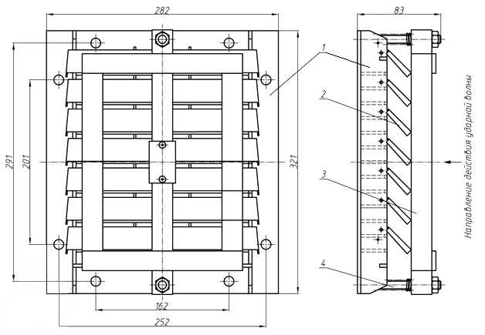
а)
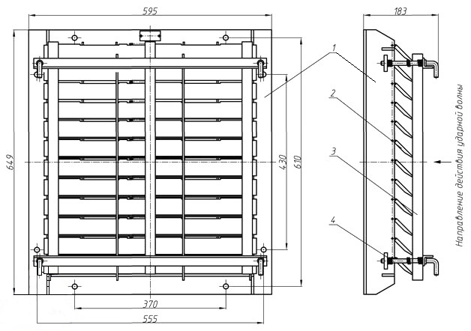
б)
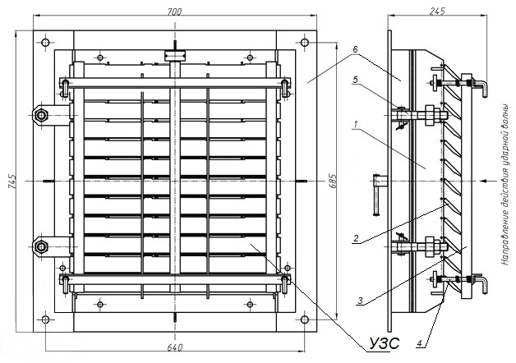
в)
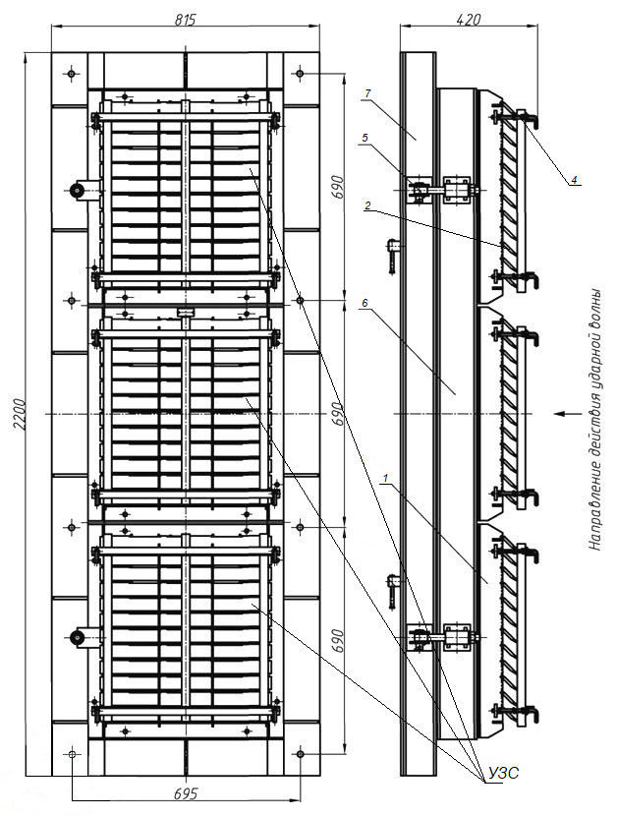
г)

а) МЗС; б) УЗС (УЗС-1); в) УЗС-8; г) УЗС-25,

1 – рама; 2 – лопасть; 3 – подвижная решетка; 4 – регулировочный винт;

5 – крепежный болт; 6 – опорная рама; 7 – дверная рама

Рисунок 1 – Типовое конструктивное исполнение ПВЗС
Примечания
1 УЗС-8 состоит из опорной рамы и одной УЗС, соединенных при помощи специальных крепежных болтов. В состав УЗС-25 входят: дверная рама, опорная рама с укрепленными на ней тремя УЗС, соединяющие эти рамы шарниры и два запора, регулирующих плотность поджатия рам друг к другу. Между рамами установлены резиновые уплотнители.
2 Рисунок не определяет конструкцию, возможна другая конструкция согласно конкретному комплекту конструкторской документации на ПВЗС.
4.1.4 Основные характеристики ПВЗС приведены в таблице 1.

Таблица 1– Характеристики основных видов ПВЗС
Характеристики | Значения
Характеристики | МЗС | УЗС
Габаритные размеры:
высота, мм | 321 | 649
ширина, мм | 282 | 595
толщина, мм | 83 | 146
Масса, кг | 17–20 | 42–48
Время срабатывания лопастей, не более, сек | 0,72
Угол наклона лопастей к плоскости решетки ПВЗС | от 0° до 45°
Давление ударной волны, МПа | до 1,0
Давление срабатывания механизма закрывания лопастей ПВЗС, МПа | не менее 0,03
Давление за ПВЗС, МПа | не более 0,02
Номинальный расхода воздуха, м³/ч* | 1500 | 8000 (УЗС-1 и УЗС-8) 25000 (УЗС-25)
* Номинальный расхода воздуха ПВЗС устанавливается в конструкторской документации на конкретный вид ПВЗС в зависимости от проектной потребности для ЗС ГО в подаваемом воздухе
4.1.5 Климатическое исполнение ПВЗС – согласно требованиям ГОСТ 15150. Рабочая температура окружающей и транспортируемой среды (воздуха) от минус 50 °C до плюс 50 °C.
4.1.6 Конструкции ПВЗС должны выдерживать нагрузку от действия воздушной ударной волны с избыточным давлением во фронте ВУВ не менее 1,0 МПа.
4.1.7 ПВЗС должны быть герметичны по отношению к внешней среде.
4.2 Требования к материалам и покрытиям
4.2.1 Элементы ПВЗС изготавливают из стального профильного проката марки Ст3кп по ГОСТ 535 или других марок, предел прочности которых не ниже, чем для стали марки Ст3кп. Лопасти – из дюралюминия или алюминиевого сплава; крепежные детали – из стали марок 10кп и 20кп по ГОСТ 1050; резиновые уплотнители – из пористой резины, стойкой к длительному атмосферному воздействию и воздействию отрицательных температур.
4.2.2 Все наружные поверхности ПВЗС, за исключением трущихся, посадочных, резьбовых и неметаллических (в том числе резиновых), должны быть окрашены покрытием, соответствующим группе У1 по ГОСТ 9.104.
4.2.3 Лакокрасочные покрытия стальных конструкций должны быть ровными, без трещин, подтеков, пятен, пузырей и посторонних включений. Отслаивание и шелушение краски не допускаются. По показателям внешнего вида должны соответствовать классу VI по ГОСТ 9.032.
4.2.4 Поверхности стальных элементов ПВЗС не должны иметь трещин, механических повреждений, раковин, искривлений, ржавчины и других дефектов, обнаруживаемых визуальным контролем. Острые кромки наружных поверхностей должны быть притуплены.
Уплотнительные поверхности не должны иметь рисок, вмятин и других дефектов, обнаруживаемых визуальным контролем.
4.2.5 Трущиеся и резьбовые поверхности ПВЗС должны быть смазаны жировым солидолом по ГОСТ 1033.
4.2.6 Момент затяжки резьбовых соединений – не более 160 Н$∙$м, при этом должно быть обеспечено выступание торцов болтов и шпилек из гаек не менее чем на один шаг резьбы.
4.2.7 Типы и конструктивные элементы швов сварных соединений ПВЗС – по ГОСТ 5264.
4.2.8 Сварные соединения должны быть прочными и удовлетворять следующим требованиям:
- металл сварного соединения и граничной зоны не должен иметь трещин. Кратеры швов в местах остановки (окончания) сварки должны быть переварены (заварены);
- иметь гладкую или равномерно чешуйчатую поверхность без резких переходов к основному металлу;
- должны быть плотными по всей длине и не иметь прожогов, сужений, наплавов, нелроваров, шлаковых включений.
4.2.9 Средняя скорость коррозии материалов ПВЗС должна быть не более 0,05 мм/год.
4.3 Требования надежности
4.3.1 ПВЗС относят к классу ремонтируемых, восстанавливаемых изделий с нерегламентированной дисциплиной восстановления.
4.3.2 Номенклатура показателей надежности ПВЗС:
- наработка до отказа – не менее 200 циклов закрывания-открывания лопастей;
- среднее время восстановления – не более 5 ч;
- критерий предельного состояния – коррозия металла.

4.4 Комплектность
4.4.1 В комплект поставки ПВЗС входят:
- ПВЗС;
- коробка или кожух (в зависимости от исполнения)
- паспорт;
- техническое описание;
- руководство по эксплуатации.
- упаковка.
4.4.2 Паспорт должен содержать разделы:
- технические характеристики;
- сведения о сертификации (качество стали);
- гарантии изготовителя.
4.4.3 Содержание руководства по эксплуатации – требования по монтажу и демонтажу ПВЗС в системах вентиляции.

5 Требования к маркировке
5.1 Маркировка ПВЗС должна содержать следующие сведения:
- наименование и (или) обозначение типа, марки, модели изделия;
- назначение;
- наименование изготовителя или его товарный знак;
- местонахождение и адрес юридического лица, являющегося изготовителем, номера телефона и (или) адреса электронной почты;
- заводской номер изделия;
- масса изделия, кг;
- технические характеристики;
- товарный знак (при наличии);
- дату изготовления в формате: месяц – две арабские цифры, год – четыре арабские цифры;
- срок службы (до капитального ремонта), г;
- гарантийные обязательства изготовителя (при необходимости);
- номер партии продукции (при необходимости);
- наименование страны-изготовителя.
5.2 При невозможности нанесения маркировки на ПВЗС, маркировка должна быть нанесена на упаковку и внесена в техническую документацию на продукцию.
5.3 Маркировка должна быть разборчивой и легкочитаемой, нанесена на русском языке и при наличии соответствующих требований в законодательстве государств-членов на государственном языке (государственных языках) государства-члена, на территории которого реализуется продукция. При необходимости допускается дополнительное нанесение маркировки на других языках при условии идентичности содержания с текстом.
5.4 Маркировка должна сохраняться в течение всего срока эксплуатации ПВЗС.
5.5 Маркировку транспортной тары проводят по ГОСТ 14192.

6 Требования к упаковке
6.1 Перед отправкой потребителю ПВЗС должно быть упаковано в тару. Упаковка не должна иметь острых выступающих частей (гвоздей, концов проволоки и т. д.), углов, кромок и поверхностей с неровностями.
Перед упаковкой, лопасти ПВЗС регулировочными винтами притягивают к плоскости решетки (угол наклона равен 2–3°).
6.2 Категория упаковки для ПВЗС в части защиты от воздействия климатических факторов внешней среды должна быть не хуже КУ-1 по ГОСТ 23170 и гарантировать сохранность ПВЗС при транспортировании любыми видами транспорта, при погрузочно-разгрузочных работах и хранении.
6.3 Внутри упаковки требования противокоррозионной защиты должны соответствовать варианту ВЗ-2 по ГОСТ 9.014. Сопроводительные и эксплуатационные документы должны быть упакованы в полиэтиленовую пленку по ГОСТ 10354.
6.4 Маркировку тары выполняют по ГОСТ 14192.

7 Требования транспортирования и хранения
7.1 ПВЗС транспортируют всеми видами транспорта в соответствии с правилами перевозки грузов, действующими на данном виде транспорта.
Условия транспортирования секций в части воздействия климатических факторов должны соответствовать группе 7 ГОСТ 15150, в части действия механических
факторов – группе С ГОСТ 23170.
7.2 При хранении и транспортировании ворот должна быть обеспечена их защита от механических повреждений и воздействия атмосферных осадков. Условия хранения ПВЗС - по группе условий хранения ОЖ3 по ГОСТ 15150.
8 Методы испытаний
8.1 Общие требования, предъявляемые к условиям, обеспечению и проведению испытаний
8.1.1 Испытательное оборудование должно быть аттестовано, средства
измерений – поверены.
8.1.2 Перед проведением испытаний образцы должны быть подвергнуты выдержке в нормальных климатических условиях в течение 24 ч.
8.1.3 К проведению испытаний допускают персонал, имеющий соответствующую квалификацию и прошедший обучение по технике безопасности.
8.1.4 Климатические испытания проводят в следующих климатических условиях:
- атмосферное давление – от 84 до 106 кПа;
- температура испытательной среды (воздуха) в климатической камере – от минус 50 °С до плюс 50 °С.
8.1.5 Применяют средства измерений, характеристики точности измерений которых указаны в таблице 2.
Таблица 2 – Характеристики точности измерений для применяемых средств измерений
Наименование параметра | Значение показателя предела допускаемой основной погрешности
Линейные размеры (для линеек и рулеток) | ±1 мм
Линейные размеры (для штангенциркулей) | ±0,1 мм
Время | ±1 с
Температура | ±2 °С
8.1.6 Перед началом испытаний ПВЗС визуальным контролем осуществляют проверку деталей на отсутствие механических повреждений, загрязнений и следов коррозии.
8.1.7 При проведении испытаний и измерений допускается одновременная проверка соответствия нескольким требованиям, если при этом нет противоречий в условиях испытаний в течение всего времени испытаний.
8.2 Проверка технических требований
8.2.1 Комплектность поставки ПВЗС осуществляют путем сопоставления фактического состава представленного к поставке с требованиями 4.4 при техническом осмотре.
8.2.2 Полноту и правильность маркировки определяют визуальным контролем путем определения наличия на ПВЗС в месте, предусмотренном конструкторской документацией, информации согласно требованиям раздела 5.
Проверку требований к разборчивости и читаемости маркировки проводят путем визуального контроля соблюдения требований ГОСТ 14192 (раздел 6).
Визуальный контроль проводят после окончания климатических испытаний при освещенности места считывания информации от 50 до 100 лк.
8.2.3 Упаковку комплекта ПВЗС на соответствие требованиям 6 контролируют техническим осмотром.
Проверку требований к упаковке осуществляют путем технического осмотра на отсутствие острых выступающих частей (гвоздей, концов проволоки и т. д.), углов, кромок и поверхностей с неровностями, которые могут нанести повреждения транспортным средствам, их внутреннему оборудованию, упаковке других грузовых мест и персоналу.
Наличие манипуляционных знаков и информационных надписей на транспортной таре проверяют путем сличения фактического наличия манипуляционных знаков и информационных надписей в соответствии с требованиями ГОСТ 14192 (разделы 3–5).
8.2.4 Отсутствие на поверхностях деталей трещин, механических повреждений, посторонних включений, вмятин, задиров, непритупленных острых кромок и коррозии, требований к внешнему виду уплотнителя проверяют визуальным контролем.
8.2.5 Измерение линейных размеров, отклонений формы и расположения поверхностей, контроль параметров шероховатости проводят при помощи универсального или специального измерительного и контрольного инструмента:
- линейки по ГОСТ 427;
- рулетки по ГОСТ 7502;
- штангенциркули по ГОСТ 166;
- микрометр по ГОСТ 6507 или микрометр цифровой с ценой деления не более 0,01 мм и погрешностью измерений не более 0,003 мм;
- угломер по ГОСТ 5378;
- щупы измерительные;
- отвесы;
- шаблоны.
8.2.6 Момент затяжки резьбовых соединений контролируют ключом моментным типа 2 класса А по ГОСТ 33530. Величину выступания торцов болтов и шпилек из гаек определяют техническим осмотром.
8.2.7 Массу ПВЗС проверяют весами обычного III класса точности
по ГОСТ OILM R 76-1.
8.2.8 Время измеряют секундомером, поверенными в соответствии с ГОСТ 8.286 или часами второй группы по ГОСТ 26272.
8.2.9 Контроль качества сварных швов проводят методом смачивания керосином по ГОСТ 3242. Сварные соединения покрываются водным раствором мела с той стороны, которая более доступна для осмотра и выявления дефектов. Противоположную сторону ПВЗС несколько раз смачивают керосином либо укладывают на нее ленту или кусок ткани, смоченные керосином. Неплотности швов выявляют методом визуального контроля по наличию на меловом покрытии следов проникшего керосина. Для повышения чувствительности метода контроля допускается окрашивать керосин, растворяя в нем краски ярких цветов.
8.2.10 Контроль наличия зазоров в местах прилегания лопастей к опорной раме проверяют щупом с ценой деления 0,2 мм и измерительной рулеткой.
8.2.11 Проверку качества внешнего вида лакокрасочного покрытия осуществляют в соответствии с ГОСТ 9.407, ГОСТ 9.302.
8.2.12 Наличие смазки внутренних поверхностей ПВЗС проверяют методом технического осмотра на определения внешнего вида смазки по ГОСТ 1033.
8.2.13 Уплотнитель, обеспечивающий герметичность ПВЗС, изготавливают из уплотняющей прокладки в соответствии с ГОСТ 30778, имеющей следующие характеристики – группа «I», подгруппа твердости «в», назначение «С».
Проверка качества уплотнителя осуществляется методами контроля в соответствии с ГОСТ 30778.
Уплотнитель должен быть на срезе монолитным, однотонным, без посторонних включений и пустот в массе материала. На поверхности уплотнителя не допускаются возвышения (выпуклости), углубления, различные включения и пузыри размером более 1 мм и общим количеством более 3 штук на 1 м длины уплотнителя. Уплотнитель приклеивается к полотну клеем для склеивания резины с металлом.

8.3 Проверка требований стойкости к внешним воздействиям
8.3.1 Проверку соответствия стойкости ПВЗС к климатическим воздействиям осуществляют следующими методами:
- на воздействие верхнего значения температуры среды при эксплуатации по ГОСТ 30630.2.1 (метод 201-2.1.1);
- воздействие нижнего значения температуры среды при эксплуатации по ГОСТ 30630.2.1 (метод 203-2.1);
- воздействие влажности воздуха по ГОСТ 28214.
По окончании испытаний образец ПВЗС подлежит проверке:
- визуальным контролем на отсутствие
- среднее арифметическое значение измеренных при закрывании и открывания лопастей ПВЗС;
- наличие заеданий механизма закрывания лопастей ПВЗС.
Результаты проверки работоспособности ПВЗС после климатических воздействий являются результатами климатических испытаний.
8.3.2 По окончании испытаний образец ПВЗС подлежит проверке:
- визуальным контролем на отсутствие или наличие нарушения качества покрытия и уплотнителя; трещин, механических повреждений, искривлений и других дефектов
(см. 4.2.4);
- техническим осмотром на отсутствие перекосов прижатия лопастей и заеданий механизма закрывания лопастей;
Результаты проверки работоспособности ПВЗС после климатических воздействий являются результатами климатических испытаний.
8.3.3 Проверка стойкости ПВЗС на воздействие ВУВ с избыточным давлением во фронте ударной волны не менее 1,0 МПа.
8.3.3.1 Для проведения испытания используют испытательный стенд, принципиальная схема которого приведена в приложении А. Стенд представляет собой объемную ограждающую конструкцию с системой датчиков для контролирования избыточного давления на наружной поверхности ПВЗС и внутри испытательного стенда на расстоянии 1 м от внутренней стороны ПВЗС.
8.3.3.2 Результат испытания образца ПВЗС признаются соответствующими, установленным требованиям, если:
- произошло закрывание лопастей и их равномерное без перекосов прижатие к опорной раме при избыточном давлении во фронте ударной волны не менее 0,03 МПа;
- отсутствие деформации, разрушений, разрывов, переломов, сколов, перекосов, сдавливания деталей образца ПВЗС при избыточном давлении во фронте ударной волны не менее 1,0 МПа;
- на датчике давления, расположенном внутри испытательного стенда, зафиксировано значение давления не выше 0,02 МПа.
8.4 Испытания требований надежности
8.4.1 Проверка наработки до отказа
8.4.1.1 Испытания проводят до достижения суммарной наработки в объеме 200 циклов закрывания-открывания лопастей или до возникновения отказа.
Критериями отказа ПВЗС являются:
- наличие заеданий в работе механизма закрывания лопастей;
- неравномерное с перекосами прижатие лопастей к опорной раме.
8.4.1.2 Среднее время восстановления определяют расчетом как отношение общего времени на обнаружение и локализацию отказов, демонтаж ПВЗС из мест установки, ремонт дефектов, выполнение проверок работоспособности 10-ти образцов отремонтированных ПВЗС к общему числу отказов, зафиксированных для этих 10-ти образцов ПВЗС. Критериями отказов являются отрицательные факторы работоспособности.
8.4.1.3 Исходными данными для расчета могут быть статистические данные, полученные от организаций, эксплуатирующих защитные сооружения гражданской обороны.
8.4.2 Определение коррозионной стойкости
8.4.2.1 Сущность метода заключается в определении средней скорости коррозии сопрягаемых поверхностей металлических деталей ПВЗС (в том числе через неметаллическую прокладку), перемещающихся относительно друг друга.
8.4.2.2 Скорость коррозионного поражения деталей ПВЗС определяют по результатам испытаний их образцов-свидетелей, изготовленных из тех же материалов с подготовкой поверхностей с теми же характеристиками, проведением термообработки и нанесением покрытий (при необходимости) по одной технологии.
8.4.2.3 Для испытаний изготавливают не менее 40 образцов-свидетелей, три из которых являются контрольными. Требования к образцам-свидетелям, средствам измерений, аппаратуре, материалам, порядок подготовки и проведения испытаний, а также условия хранения контрольных образцов и образцов, снимаемых с испытаний для измерений в контрольных точках, – в соответствии с разделами 5–8 ГОСТ 9.911.
8.4.2.4 Испытания проводят в объеме не менее четырех циклов.
8.4.2.5 Определение глубины коррозионного поражения осуществляют не менее 12 раз, снимая с испытаний каждый раз по три образца-свидетеля для измерений
8.4.2.6 Глубину коррозионного поражения определяют на микрометаллографических шлифах под микроскопом при увеличении 100^{х} или 500^{х} с помощью окулярной шкалы и микрометрического винта микроскопа. Микрометаллографические шлифы выполняют на каждом снятом с испытаний образце в местах наибольшего коррозионного поражения, определяемых визуально.
8.4.2.7 Глубину коррозионного поражения определяют измерением глубины самого глубокого поражения на каждом образце. Погрешность измерения глубины коррозионного поражения – не более ±10 %. За результат измерения принимают среднее арифметическое значение по сумме измерений наибольшей глубины коррозионного поражения на каждом образце.
8.4.2.8 При испытании материала с защитным покрытием результаты измерения глубины коррозионного поражения покрытия и основного металла определяют отдельно.
8.4.2.9 По результатам измерений строят график зависимости глубины коррозионного поражения $Y$, мм, от времени воздействия лабораторными агрессивными ингредиентами, имитирующими воздействие окружающей среды, t, сут (см. рисунок 2).
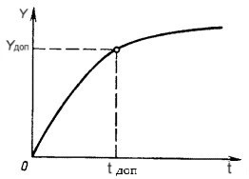
Рисунок 2 – Схема зависимости величины коррозионного поражения $Y$ от времени t
8.4.2.10 Исключив значения коррозионного поражения $Y$, полученные в течение первых двух циклов испытаний, аппроксимацией других значений определяют приближенную линейную зависимость коррозионного поражения деталей ПВЗС от времени корродирующего воздействия окружающей среды (среднюю скорость коррозии, мм/сут или мм/год).
8.4.2.11 Время до достижения предельной величины коррозионного поражения $t_{доп}$ (назначенный срок службы), лет, вычисляют по формуле
$$t_{доп} = \frac{Y_{доп}}{V_{к}} ,$$ |  |  | (1)
где | $$Y_{доп}$$ | – предельная величина коррозионного поражения, мм (принимают по требованиям эксплуатационной документации);
 | $$V_{к}$$ | – средняя скорость коррозии, мм/год.

9 Гарантии изготовителя
9.1 Изготовитель гарантирует соответствие ПВЗС требованиям настоящего стандарта при соблюдении условий эксплуатации, транспортирования и хранения, установленных настоящим стандартом.
9.2 Срок гарантии на ПВЗС – два года со дня ввода их в эксплуатацию, но не более двух с половиной лет со дня их отгрузки потребителю (заказчику).
9.3 Срок службы ПВЗС до капитального ремонта должен быть не менее 10 лет

Приложение А
(обязательное)
Принципиальная схема стенда для испытаний противовзрывных защитных секций на стойкость к воздействию воздушной ударной волны с избыточным давлением во фронте ударной волны не менее 1,0 МПа

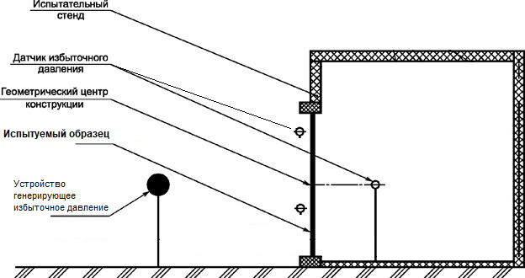
Рисунок А.1

УДК 614.8:006.354 МКС 13.200
Ключевые слова: гражданская оборона, защитные сооружения гражданской обороны, противовзрывная защитная секция, технические требования, методы испытаний

